KB아트홀 연습실 무상 대관 안내
문화 예술인을 위한 창작 공간 지원 사업

1.연습실 개요
 |  | KB아트홀 강남 연습실 [K space] |  | KB아트홀 부산 연습실 [B space]
연습실 사진 |  | 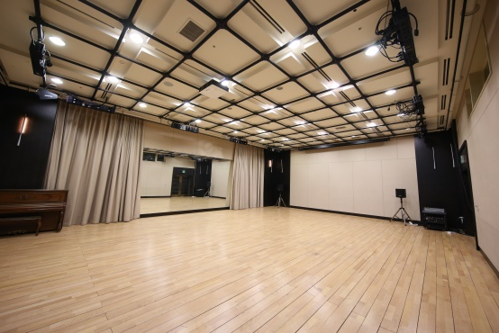 |  | 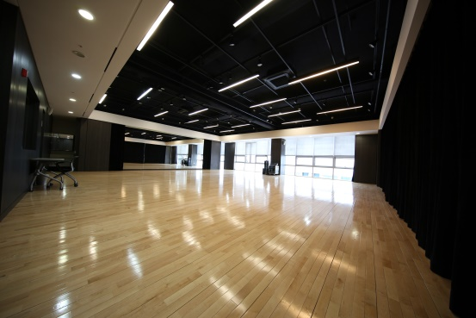
면적 |  | 88㎡  가로 7.8m x 세로 11m x 높이 4m |  | 110㎡  가로 11.7m x 세로 11.5m x 높이 4.2m
수용인원 |  | 최대 15명 |  | 최대 30명
보유 장비 및 물품 |  | AUDIO MIXER, SPEAKER SYSTEM,  PLAYER, 3.5⌀ 이어폰 잭 |  | AUDIO MIXER, SPEAKER,  PLAY BACK, 3.5⌀ 이어폰 잭
사용  시간 | 평일 | 오전(10:00~13:00) | 오후(14:00~17:00) |  | 야간(18:00~22:00)
 | 주말 및 공휴일 | 오전(10:00~13:00) | 오후(14:00~17:00) |  | -

* 주차공간이 매우 협소하오니, 가급적 대중교통을 이용해주시기 바랍니다. (만차 시 주차 불가 / 출차 시 개별 정산)

* 대관 가능일은 KB아트홀 홈페이지 공지사항 내에서 확인 가능합니다.

2.대관 신청

1) 신청 접수: 해당 정기대관 시작일 약 1개월 전 KB아트홀 홈페이지 내 공고

2) 신청 방법

① KB아트홀 홈페이지(www.kbarthall.com) > 대관 > 대관절차 > 연습실 무상대관 내 신청서 다운

② 서류 작성 및 메일(kbarthall@ligcorp.com) 송부

- 제출 서류: 대관신청서(필수), 대관규정준수서약서(필수), 단체 소개서(자유형식/선택사항)

3) 신청 자격: 문화 예술 활동을 위해 연습 공간이 필요한 비영리 개인 혹은 단체

* 신청 자격 제한

- 연습실 공간을 활용하여 단체의 이윤 혹은 영업행위를 목적으로 하는 경우

- 참가자 통제가 불가능한 행사의 경우

- 대관 이용 수칙을 준수하지 않은 경력이 있는 경우

- 연습실 공간을 활용하여 개인 레슨을 진행하는 경우

- 정지척, 종교적 목적을 지닌 대관의 경우

- 기타 KB아트홀 운영 목적에 반하거나 이미지 및 시설의 훼손이 예상되는 경우

4) 선정 기준: 신청 자격에 부합하는 개인 혹은 단체

5) 결과 발표: KB아트홀 홈페이지 내 공지 및 개별 연락

6) 문의: KB아트홀 02-6900-3525 (평일 09:30~17:30)

KB아트홀 연습실 무상 대관 안내
문화 예술인을 위한 창작 공간 지원 사업

개인정보 수집 및 이용 동의

1. 수집 개인정보 항목: 담당자 이름, 담당자 연락처, 담당자 이메일 등

2. 개인정보 수집 및 이용 목적: KB아트홀 연습실 무상 대관 접수 및 선정

3. 개인정보 보유 및 이용 기간: 신청 접수 후 6개월간 보관

4. 개인정보 취급 위탁: KB아트홀 위탁운영대행사 (주)휴세코 / 대관 선정 및 진행

* 동의를 거부할 수 있으며, 동의 거부 시 신청서 접수가 제한될 수 있습니다.

위 사항을 숙지했으며, ‘개인정보 수집 및 이용’에 동의할 경우 체크해주세요. □

* 해당 사업을 알게 된 경로는 무엇인가요? ( )

① KB아트홀 (홈페이지/인스타그램/페이스북) ② KB금융그룹 ③ SNS (인스타그램/페이스북/트위터)
④ 지인 추천 ⑤ 커뮤니티(커뮤니티명: ) ⑥ 기타 ( )

단체정보 | 단체명 |  | 담당자  (신청인) | 성명
 | 단체 종류
 | 홈페이지/SNS |  |  | 연락처
 | 비영리단체 유무 |  |  | 이메일
* 비영리단체: 동창회, 동호회 등 영리 목적으로 하지 않는 단체 (고유번호증이 있는 단체의 경우 해당 번호 기입 부탁 드립니다.)
단체 소개 (500자 미만)
공연계획 | 공연명 |  |  | 공연장소
 | 공연장르 | □음악 □ 무용 □ 연극 □ 뮤지컬  □ 기타 ( ) |  | 공연일시 |  | 2020년 00월 00일
연습실  사용내용 | 사용 목적 | □ 연습 □ 기타 ( ) |  | 사용연습실 |  | □ K-space □ B-space
 | 특이사항  (반입 장비 등) |  |  | 사용인원 |  | ( ) 명
 | 대관일자 | 2020년 00월 00일~00월 00일(00일간) |  | * 평일 : 오전 / 오후 / 야간  * 주말 : 오전 / 오후 (야간 사용불가)  * 각 한타임씩만 선택 가능
* 연습실 사용관련 심사를 진행하기 때문에 신청 내역 중 일부만 승인이 될 수 있습니다.
* 일정 조율 불가 등의 특이사항은 비고란에 기입 요청 드립니다.

※ 해당란에 √ 체크바랍니다.

 | NO. | 사용 일자 | 사용 시간
사용 시간  (하루 당 각각 기재) | 1 | 2020년 00월 00일 | □ 오전 □ 오후 □ 야간 / 00:00~00:00
 | 2 | 2020년 00월 00일 | □ 오전 □ 오후 □ 야간 / 00:00~00:00
 | 3 | 2020년 00월 00일 | □ 오전 □ 오후 □ 야간 / 00:00~00:00
 | 4 | 2020년 00월 00일 | □ 오전 □ 오후 □ 야간 / 00:00~00:00
 | 5 | 2020년 00월 00일 | □ 오전 □ 오후 □ 야간 / 00:00~00:00
 | 6 | 2020년 00월 00일 | □ 오전 □ 오후 □ 야간 / 00:00~00:00
 | 7 | 2020년 00월 00일 | □ 오전 □ 오후 □ 야간 / 00:00~00:00
 | 8 | 2020년 00월 00일 | □ 오전 □ 오후 □ 야간 / 00:00~00:00
 | 9 | 2020년 00월 00일 | □ 오전 □ 오후 □ 야간 / 00:00~00:00
 | 10 | 2020년 00월 00일 | □ 오전 □ 오후 □ 야간 / 00:00~00:00
 | 11 | 2020년 00월 00일 | □ 오전 □ 오후 □ 야간 / 00:00~00:00
 | 12 | 2020년 00월 00일 | □ 오전 □ 오후 □ 야간 / 00:00~00:00
 | 13 | 2020년 00월 00일 | □ 오전 □ 오후 □ 야간 / 00:00~00:00
 | 14 | 2020년 00월 00일 | □ 오전 □ 오후 □ 야간 / 00:00~00:00
비 고

위와 같이 KB아트홀 연습실의 대관을 신청합니다.

2020년 00월 00일
신청인: (인)
대관규정준수서약서
본 단체(인)은 KB아트홀 연습실을 대관하여 사용함에 있어서
다음 사항을 빠짐없이 확인하고 서약서를 제출합니다.

가. 대관 신청 규정
1) 연습실 대관은 KB아트홀에서 공연을 진행할 시, 신청 할 수 있다.
단체당 최대 14회로 제한하며, 1일 오전 / 오후 / 야간 중 한타임만 선택 가능하다.
2) 대관 시간은 준비 시간과 철거 시간을 포함하므로, 이를 고려하여 신청한다.
(ex. 대관 시간이 14:00~17:00 인 경우, 14:00 입장 및 준비, 17:00 철거 및 퇴실)
3) 대관 신청서 작성 시 담당자 연락처 및 이메일 주소는 정확하게 기입하여야 한다.
4) 신청서 상의 공란은 모두 기재하여야 하며, 특별한 사유 없이 공란을 두고 신청할 경우 단체 선정 시 불이익이 있을 수 있다.

나. 내용 변경 및 취소 규정
1) 연습실 대관 일정 변경은 연습실 대관 7일 전까지 가능하다. 일정 변경을 원할 경우, 대관 담당자에게
변경 가능 여부를 확인한 후 신청서를 다시 작성하여 제출하여야 한다.
2) 연습실 대관 취소를 원할 경우 대관일로부터 10일 전까지 대관 담당자에게 알려야 한다.
3) 변경∙취소 일정을 대관 담당자에게 전달하지 않은 경우, 해당 단체의 추후 대관에 제한을 둘 수 있다.

다. 대관 신청 시 유의사항
1) 정치/종교/상업적 사용 신청은 받지 않으며, 그 외 KB아트홀 운영에 적합하지 않을 시 사용이 제한될 수 있다.
2) 연습실은 KB아트홀에서 진행하는 기획공연 일정에 우선적으로 사용된다.
3) KB아트홀 대관 현황에 따라 대관 일정이 없는 날에 한해 신청할 수 있으며, 동일한 날짜 및 시간에 대한 중복 대관 신청이 있을 경우, 대관 심의 절차를 통하여 최종 1개의 단체 또는 신청자에게 승인 처리한다.
4) KB아트홀 기획공연 일정의 변경으로 인해 승인된 대관 단체의 연습실 사용이 취소될 수 있으며 이 경우,
추후 사용 일정을 우선적으로 협의 할 수 있다.
5) KB아트홀 연습실 무상 대관 신청자격에 해당되지 않는 개인 혹은 단체가 거짓으로 신청 후 선정되어 사용 중 적발될 경우, KB아트홀이 정한 연습실 대관료를 지불하여야 하며 추후 대관 시 불이익을 받을 수 있다.
라. 대관 시 준수사항
1) 대관자가 연습실 사용 시 특별한 장비 및 설비를 반입, 설치해야 할 경우 KB아트홀의 사전 승인을 받아야 한다.
2) 포스터 게시, 안내 페이지 부착 등 KB아트홀 내에 홍보물을 부착을 원할 경우 KB아트홀의 허가를 받아야 하며, 원칙적으로 연습실 외의 공간에 부착하는 것은 불가하다. 연습실 내에 부착할 경우 사용 종료 후 원래대로 복구하여야 한다.
3) 연습실 사용 중 시설물∙기자재 관련 문제가 발생할 경우 즉시 담당자에게 알려야 한다.
4) 시설물∙기자재 분실 및 파손 시 대관자는 이에 대한 원상복구 또는 KB아트홀에서 정한 손해액을 배상하여야 한다.
5) 대관자는 연습실 사용 후 사용한 시설물을 원상복구 하여야 한다.
6) 연습실 내에 물(생수)을 제외한 모든 음료 및 음식물 반입은 금지한다.
7) 승인된 대관 공간 외의 KB아트홀 내의 공간 이용은 제한한다.
8) 실제 사용이 신청서 상의 내용과 상이할 경우, 당일 연습실 사용 및 추후 대관이 제한될 수 있다.
9) KB아트홀 및 KB손해보험 건물 내에서의 음주, 흡연, 도박, 취식 행위를 절대 금지한다.

위의 사항을 어길 시에는 사용 중이라도 즉각 대관을 취소하여도 이의를 제기하지 않을 것이며, 기타 민·형사상의
어떠한 책임도 감수할 것이며 차후 대관 요청 시 KB아트홀의 대관 승인을 불허함에도 이의를 제기하지 않음을 서약합니다.

2020년 00월 00일
신청인: (인)

